**PLAN MAYOR 2025**

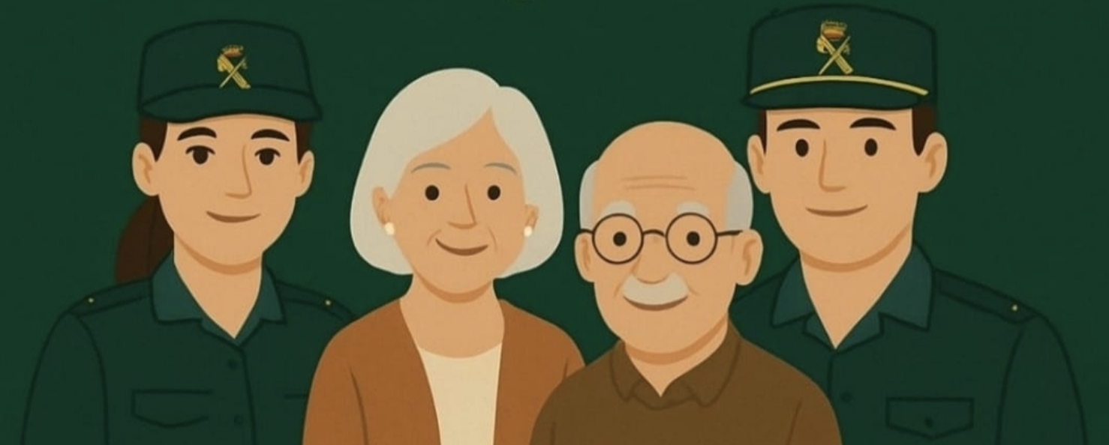

**¡VUESTRA SEGURIDAD ES NUESTRA PRIORIDAD!**

**Localidad: Hontalbilla.**

**Lugar: Ayuntamiento, Centro de Jubilados.**

**18:00 H**